报告信息公开简报表
第 页 共 页
用人（建设）单位情况 | 名称 | 南涧县金球建材有限责任公司
用人（建设）单位情况 | 地理位置 | 云南省大理白族自治州南涧彝族自治县南涧镇得胜洒波村大涝箐
用人（建设）单位情况 | 联系人 | 李森
报告名称 |  | 南涧县金球建材有限责任公司工作场所职业病危害因素检测报告书
报告编号 |  | YNJQ/BG-2-2025-068
职业卫生技术服务  类型 |  | 职业病危害预评价□ 职业病危害控制效果评价□  职业病危害因素检测☑ 职业病危害现状评价□
技术服务项目组人员 | 项目负责人 |  | 汪子豪
技术服务项目组人员 | 现场  调查 | 专业人员 | 汪子豪、王旭
技术服务项目组人员 | 现场  调查 | 时间 | 2025-5-20
技术服务项目组人员 | 现场采样/检测 | 专业人员 | 汪子豪、囊贤喜、王旭
技术服务项目组人员 | 现场采样/检测 | 时间 | 2025-5-22至2025-5-22
技术服务项目组人员 | 实验室检验分析人 |  | 郗美、周美容
技术服务项目组人员 | 检测/评价报告编制人 |  | 汪子豪
用人（建设）单位陪同人 |  |  | 李森
现场调查、现场采样/检测等图像影像 | 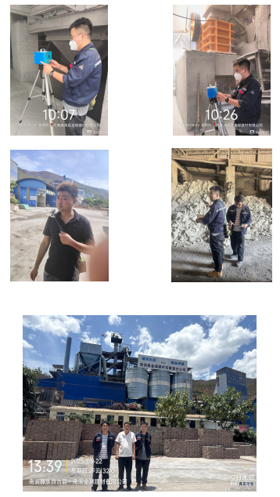
注：出具职业卫生技术服务报告之日起20个工作日内在“http://www.ynzyjk.com/”完成公示。

